Proces registrácie vykazujúceho subjektu v informačnom systéme
Štatistický zberový portál https://nbs.sk/extranet-portal/
Vykazujúci subjekt otvorí stránku https://nbs.sk/extranet-portal/ a zvolí odkaz „Registrácia subjektov DEVOHP – produkcia“.
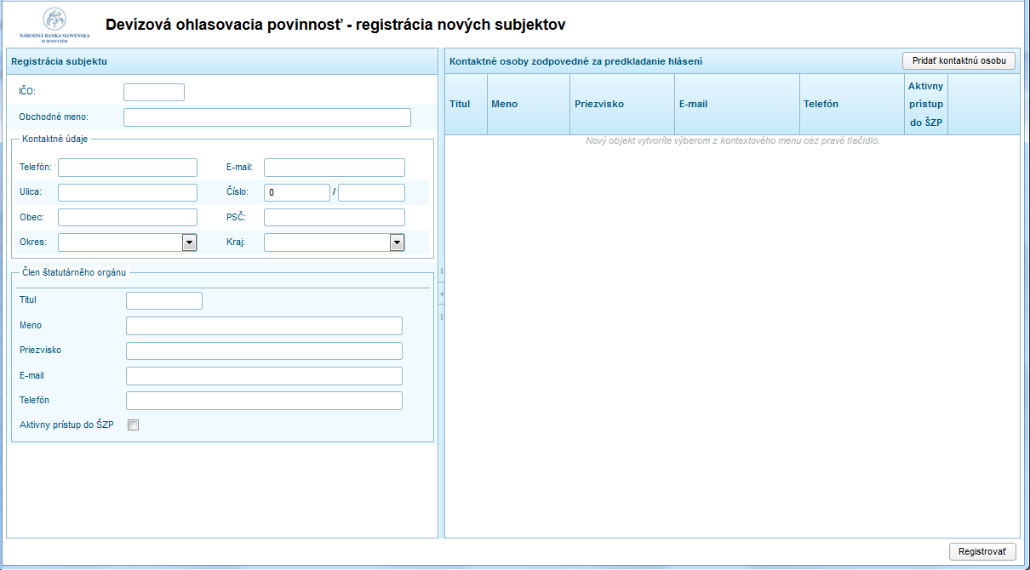
Obr. 01.1 Registrovanie nového subjektu
Popis polí:
- IČO – IČO subjektu, ktoré je pre subjekt v IS DEVOHP povinné. Maximálna prípustná veľkosť je 8 znakov.
- Obchodné meno – obchodné meno subjektu. Maximálna prípustná veľkosť je 255 znakov. Pole je povinné.
Kontaktné údaje
- Telefón – telefonický kontakt subjektu. Telefónne číslo nesmie obsahovať viac ako 14 znakov. Pole je povinné.
- Email – e-mailový kontakt subjektu. Pole je povinné.
- Ulica – ulica subjektu.
- Číslo – popisné a orientačné číslo subjektu. Pole je povinné.
- Obec – obec subjektu. Pole je povinné.
- PSČ – poštové smerovacie číslo subjektu. Pole je povinné.
- Okres – okres, ktorý používateľ zadáva výberom z rozbaľovacieho zoznamu. Pole je povinné.
- Kraj – kraj, ktorý používateľ zadáva výberom z rozbaľovacieho zoznamu. Pole je povinné.
Člen štatutárneho orgánu
- Titul – titul štatutárneho zástupcu.
- Meno – meno štatutárneho zástupcu. Pole je povinné.
- Priezvisko – priezvisko štatutárneho zástupcu. Pole je povinné.
- Telefón – telefonický kontakt. Telefónne číslo nesmie obsahovať viac ako 14 znakov. Pole je povinné.
- Email – e-mailový kontakt subjektu. Pole je povinné.
- Aktívny prístup do ŠZP – prepínač, ktorý určuje, či bude mať člen štatutárneho orgánu prístup do IS ŠZP.

Ďalšie kontaktné osoby, ktoré môžu alebo nemusia mať prístup do IS ŠZP sa pridávajú prostredníctvom funkčného tlačidla „Pridať kontaktnú osobu“:
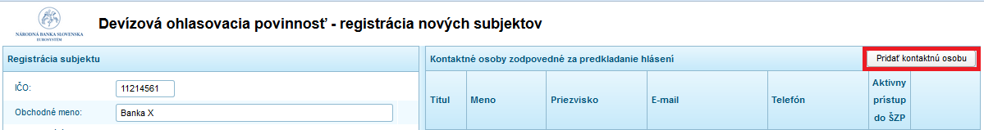
Obr. 01.2 Pridať kontaktnú osobu
Zobrazí sa okno na vyplnenie údajov kontaktnej osoby:
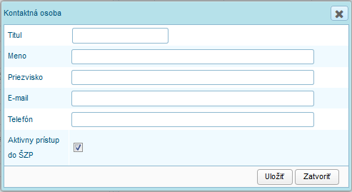
Obr. 01.3 Kontaktná osoba
Popis polí:
- Titul – titul kontaktnej osoby.
- Meno – meno kontaktnej osoby. Pole je povinné.
- Priezvisko – priezvisko kontaktnej osoby. Pole je povinné.
- Email – e-mailový kontakt subjektu. Pole je povinné.
- Telefón – telefonický kontakt kontaktnej osoby subjektu. Telefónne číslo nesmie obsahovať viac ako 14 znakov. Pole je povinné.
- Aktívny prístup do ŠZP – parameter, zaškrtnutím ktorého sa určuje, či kontaktná osoba bude používateľom IS ŠZP. Je prednastavené zaškrtnutie.

Po potvrdení funkčného tlačidla „Uložiť“ sa zobrazí kontaktná osoba v prehľade kontaktných osôb:
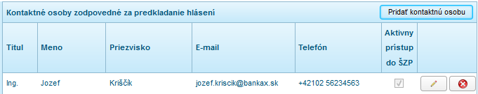
Obr. 01.4 Kontaktné osoby
Kontaktnú osobu je možné editovať alebo odstrániť prostredníctvom funkčných tlačidiel:
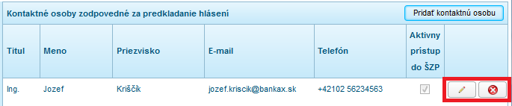
Obr. 01.5 Kontaktné osoby – funkčné tlačidlá
Vykazujúci subjekt vyplní údaje o organizácii, kontaktných osobách, označí, ktoré kontaktné osoby budú aj používateľmi ŠZP.
V prípade, že člen štatutárneho orgánu nie je definovaný ako používateľ IS ŠZP a zároveň nie je pridaná žiadna kontaktná osoba s označením používateľ IS ŠZP, pri registrácii aplikácia používateľa o tejto skutočnosti informuje.
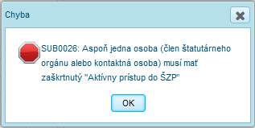
Obr. 1.1-6 Upozornenie na nesplnené podmienky

V pravom dolnom rohu obrazovky sa nachádza funkčné tlačidlo „Registrovať“. Vykazujúci subjekt vytvorí registráciu kliknutím naň a aplikácia používateľa informuje:
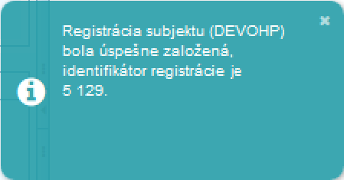
Obr. 1.1-7 Informácia o založení registrácie subjektu

V pravom dolnom rohu sa zobrazí funkčné tlačidlo „Stiahnuť registračný formulár s prihlasovacími údajmi“:
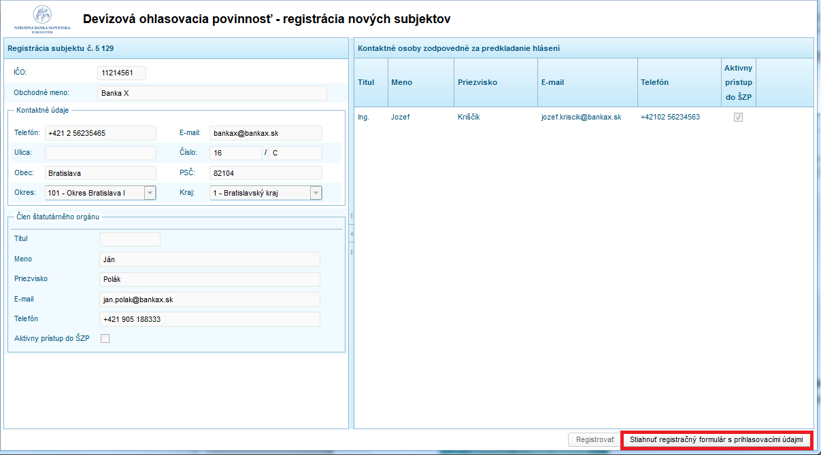
Obr. 1.1-8 Stiahnuť registračný formulár

Po stlačení „Stiahnuť registračný formulár s prihlasovacími údajmi“ prehliadač umožní uloženie/otvorenie registračného formulára. Formulár obsahuje všetky potrebné údaje o registrácii.
Registračný formulár pozostáva z dvoch strán. Prvú stranu vykazujúci subjekt podpíše, opečiatkuje a pošle do NBS na adresu:
Národná banka Slovenska
odd. štatistiky finančného trhu
Imricha Karvaša 1
813 25 Bratislava
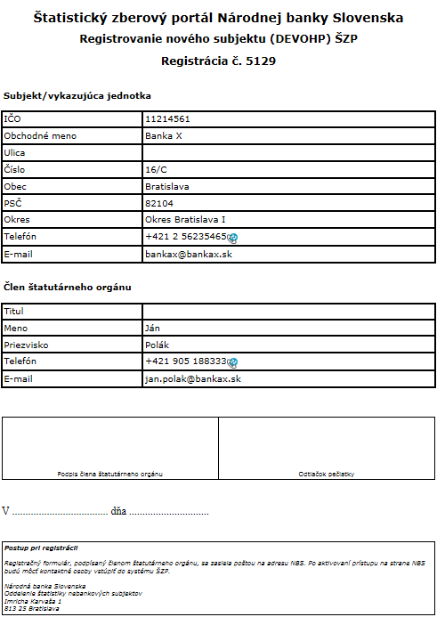
Obr. 01.6 Ilustračný príklad – 1. strana: Registrácia nového subjektu
Druhá strana obsahuje zoznam kontaktných osôb:
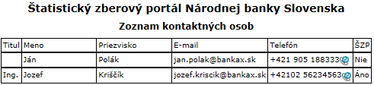
Obr. 01.7 Ilustračný príklad – 2. strana: Zoznam kontaktných osôb

